ANEKS nr 2
DO RAPORTU O ODDZIAŁYWANIU PRZEDSIĘWZIĘCIA NA ŚRODOWISKO
Zamawiający/  Inwestor:  Wykonawca ROŚ / Pełnomocnik:  Zespół autorski: | Cristallum 45 Sp. z o. o.  ul. Puławska 12/3  02-566 Warszawa  DOBRA ENERGIA Rafał Odrobiński  ul. Grzybowska 39/1519  00-855 Warszawa  tel.: 501 395 575 / rafal@dobra-eneria.eu  mgr inż. Rafał Odrobiński – kierownik zespołu autorskiego
polegającego na „Budowie elektrowni fotowoltaicznej o mocy do 250 000 kWp wraz z infrastrukturą towarzyszącą, na terenie działek o nr ew. 10/1, 11/1, 12, 13, 14, 22/2 ob. Wielowicz w gm. Sośno oraz 52 i 53/8 w ob. Wysoka Krajeńska w gm. Sępólno Krajeńskie, a także o nr ew. 153/7, w ob. Suchorączek w gm. Więcbork, woj. kujawsko-pomorskie, o całkowitej powierzchni gruntów zajętych pod instalację ok. 143,3 ha”
Warszawa, 29 listopada 2022 r.

Spis treści
1. WSTĘP 3
2. ODPOWIEDZI NA UWAGI I UZUPEŁNIENIA DO RAPORTU ODDZIAŁYWANIA NA ŚRODOWSIKO – WEZWANIE RDOŚ W BYDGOSZCZY Z DNIA 18 LISTOPADA 2022 R., (ZNAK: WOO.4221.178.2022.HN.4) 3
2.1. Przedłożenie analizy wariantowej spełniającej wymagania określone w art. 66 ust. 1 pkt 5, 6, 6a ustawy z dnia 3 października 2008 r. o udostępnianiu informacji o środowisku i jego ochronie, udziale społeczeństwa w ochronie środowiska oraz o ocenach oddziaływania na środowisko (Dz. U. z 2022 r., poz. 1029 ze zm.), zwanej dalej uouioś. Należy wskazać, że opis wariantów przedsięwzięcia musi znajdować swoje odzwierciedlenie w materiale dowodowym postępowania, w ten sposób, aby spełniał wymagania określne w art. 66 ust. 1 pkt 5 uouioś. W opisach wariantów powinno znaleźć się jednoznaczne wskazanie sposobu funkcjonowania przedsięwzięcia, które musi znaleźć swoje odzwierciedlenie w parametrach technicznych opisujących zamierzenie. Wszystkie warianty powinny zawierać analizę oddziaływania na poszczególne elementy środowiska, które mogą być znacząco dotknięte skutkami realizacji zadania. Wariantowanie może dotyczyć w szczególności: stosowania różnych technologii, skali przedsięwzięcia, rozwiązań technicznych, harmonogramu, organizacji prac związanych z realizacją i funkcjonowaniem zamierzenia. Należy także pamiętać, że brak przedstawienia co najmniej trzech wariantów inwestycji narusza art. 66 ust. 1 pkt 5 uouioś. Zgodnie z ww. unormowaniami raport o oddziaływaniu przedsięwzięcia na środowisko powinien zawierać informacje umożliwiające analizę kryteriów wymienionych w art. 62 ust. 1 uouioś oraz zawierać: opis wariantów uwzględniający szczególne cechy przedsięwzięcia lub jego oddziaływania w tym: 1) wariantu proponowanego przez wnioskodawcę oraz racjonalnego wariantu alternatywnego; 2) racjonalnego wariantu najkorzystniejszego dla środowiska wraz z uzasadnieniem ich wybory (pkt 5); 3) określenie przewidywanego oddziaływania analizowanych wariantów na środowisko (pkt 6). 3

- WSTĘP
Niniejszy aneks został sporządzony do Raportu o oddziaływaniu na środowisko przedsięwzięcia polegającego na „Budowie elektrowni fotowoltaicznej o mocy do 250 000 kWp wraz z infrastrukturą towarzyszącą, na terenie działek o nr ew. 10/1, 11/1, 12, 13, 14, 22/2 ob. Wielowicz w gm. Sośno oraz 52 i 53/8 w ob. Wysoka Krajeńska w gm. Sępólno Krajeńskie, a także o nr ew. 153/7 w ob. Suchorączek w gm. Więcbork, woj. kujawsko-pomorskie, o całkowitej powierzchni gruntów zajętych pod instalację ok. 143,3 ha”.
Przedmiotowy Aneks odnosi się do pisma Regionalnego Dyrektora Ochrony Środowiska w Bydgoszczy z dnia 18.11.2022 r. (znak: WOO.4221.178.2022.HN.4).
Aneks zawiera odpowiedzi na uwagi zawarte ww. piśmie, jak również uzupełnienie raportu o oddziaływaniu na środowisko o dodatkowe zapisy zgodnie z ww. uwagami i stanowi integralną część tego raportu.

ODPOWIEDZI NA UWAGI I UZUPEŁNIENIA DO RAPORTU O ODDZIAŁYWANIU PRZEDSIĘWZIĘCIA
NA ŚRODOWISKO - WEZWANIE RDOŚ W BYDGOSZCZY Z DNIA 18 LISTOPADA 2022 R., (ZNAK: WOO.4221.178.2022.HN.4)
2.1. Przedłożenie analizy wariantowej spełniającej wymagania określone w art. 66 ust. 1 pkt 5, 6, 6a ustawy z dnia 3 października 2008 r. o udostępnianiu informacji o środowisku i jego ochronie, udziale społeczeństwa w ochronie środowiska oraz o ocenach oddziaływania na środowisko (Dz. U. z 2022 r., poz. 1029 ze zm.), zwanej dalej uouioś. Należy wskazać, że opis wariantów przedsięwzięcia musi znajdować swoje odzwierciedlenie w materiale dowodowym postępowania, w ten sposób, aby spełniał wymagania określne w art. 66 ust. 1 pkt 5 uouioś. W opisach wariantów powinno znaleźć się jednoznaczne wskazanie sposobu funkcjonowania przedsięwzięcia, które musi znaleźć swoje odzwierciedlenie w parametrach technicznych opisujących zamierzenie. Wszystkie warianty powinny zawierać analizę oddziaływania na poszczególne elementy środowiska, które mogą być znacząco dotknięte skutkami realizacji zadania. Wariantowanie może dotyczyć w szczególności: stosowania różnych technologii, skali przedsięwzięcia, rozwiązań technicznych, harmonogramu, organizacji prac związanych z realizacją i funkcjonowaniem zamierzenia. Należy także pamiętać, że brak przedstawienia co najmniej trzech wariantów inwestycji narusza art. 66 ust. 1 pkt 5 uouioś. Zgodnie z ww. unormowaniami raport o oddziaływaniu przedsięwzięcia na środowisko powinien zawierać informacje umożliwiające analizę kryteriów wymienionych w art. 62 ust. 1 uouioś oraz zawierać: opis wariantów uwzględniający szczególne cechy przedsięwzięcia lub jego oddziaływania w tym:
1) wariantu proponowanego przez wnioskodawcę oraz racjonalnego wariantu alternatywnego;
2) racjonalnego wariantu najkorzystniejszego dla środowiska wraz z uzasadnieniem ich wyboru (pkt 5);
3) określenie przewidywanego oddziaływania analizowanych wariantów na środowisko (pkt 6).
W orzecznictwie sądów administracyjnych jednolicie akcentowana jest konieczność przedstawienia w raporcie opisu i analizy wariantów realizacji przedsięwzięcia. Brak spełnienia tego wymogu oznacza, że raport nie spełnia ustawowych wymagań, koniecznych do wydania decyzji ustalającej środowiskowe uwarunkowania realizacji danego przedsięwzięcia. Warianty realizacji inwestycji stanowią jeden z najważniejszych instrumentów oceny oddziaływania przedsięwzięcia na środowisko, dlatego też Inwestor jest obowiązany przedłożyć taki raport, w którym zostanie rzetelnie przedstawiona analiza wszystkich wariantów. Analizowane warianty powinny przy tym różnić się od siebie pod względem sposobu, w jaki zamierzenie będzie oddziaływać na środowisko. Ustawodawca zakłada konieczność analizy przez Inwestora wariantów zadania i ich przedstawienia w taki sposób, by Organ wydający decyzję środowiskową dysponował materiałem do dokonania własnej analizy, który z tych wariantów jest możliwy do realizacji z punktu widzenia zagrożeń dla środowiska. Wariantowość przedstawionych rozwiązań nie może mieć charakteru pozornego (fikcyjnego).
W związku z ww. wezwaniem ponownie przeanalizowano opis wariantów przedsięwzięcia. Wyniki analizy dla wariantu alternatywnego II zostały przedstawione poniżej.
Wariant alternatywny II
Wariant alternatywny II polega na realizacji elektrowni fotowoltaicznej w tej samej lokalizacji, co wariant alternatywny „B”. W tym wariancie rozmieszczenie instalacji oraz odległości od zabudowań są takie same, jak w przypadku wariantu „B”, jednak różni się on zastosowaną technologią instalacji. W wariancie alternatywnym możliwym do realizacji zakłada się posadowienie konstrukcji pod panele fotowoltaiczne z wykorzystaniem wielkogabarytowego, monolitycznego fundamentu żelbetowego, wykonanego „na mokro” w miejscu wbudowania (głębokość fundamentu zależna będzie od wyników badań geologicznych wykonanych we wstępnej fazie realizacji przedsięwzięcia).
Gabaryt fundamentu spowoduje zmniejszenie powierzchni biologicznie czynnej, co może wpłynąć na zmniejszenie zdolności retencyjnych działek.
Ze względu na mniejszą ingerencję w środowisko glebowe wybrano inny sposób posadowienia fundamentów. Stelaże, na których umieszczone zostaną panele fotowoltaiczne będą montowane za pomocą kotw wbijanych w ziemię lub przytwierdzone do prefabrykowanych fundamentów wcześniej kotwionych w ziemi.
Biorąc pod uwagę korzyści środowiskowe, które niosą ze sobą odnawialne źródła energii, Wariant alternatywny II jest mniej korzystny w stosunku do Wariantu inwestorskiego „A” zarówno z punktu widzenia Inwestora, jak i korzyści dla środowiska naturalnego.
Wariant alternatywny II polega na instalacji modułów fotowoltaicznych o łącznej mocy
do 265 MW wraz z infrastrukturą towarzyszącą.
W ramach tego wariantu planuje się zastosowanie:
- do 144 szt. stacji transformatorowych nn/SN;
- do 13 stacji RSN – rozdzielni średniego napięcia;
- do 3 szt. stacji transformatorowych SN/WN (GPO).
Planowany wariant alternatywny II zakłada wyłączenie z planów inwestycyjnych rowów melioracyjnych, młodych zagajników oraz większości zadrzewień i zakrzaczeń.
Różnica względem wariantu inwestorskiego polega na braku zachowania 3 m buforu od użytków leśnych oraz konieczności wycinki części zadrzewień i zakrzaczeń. Na potrzeby realizacji inwestycji konieczna będzie wycinka kęp krzewów zlokalizowanych w centralnej części działki nr 14 obręb Wielowicz oraz zadrzewień zlokalizowanych w południowo-zachodniej części działki nr 13 obręb Wielowicz.
Wobec tego instalacja będzie zlokalizowana na terenach gruntów ornych oraz części zadrzewień i zakrzaczeń, na powierzchni maksymalnie do 150 ha.
Oprócz powyższych, wariant ten zakłada zachowanie bliższej odległości od zabudowań mieszkalnych - instalacja będzie zlokalizowana w odległości min. 10 m od najbliższych budynków mieszkalnych. Wariant ten nie przewiduje zastosowania zieleni izolacyjnej.

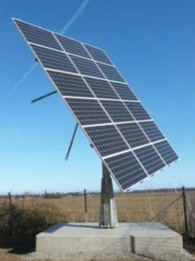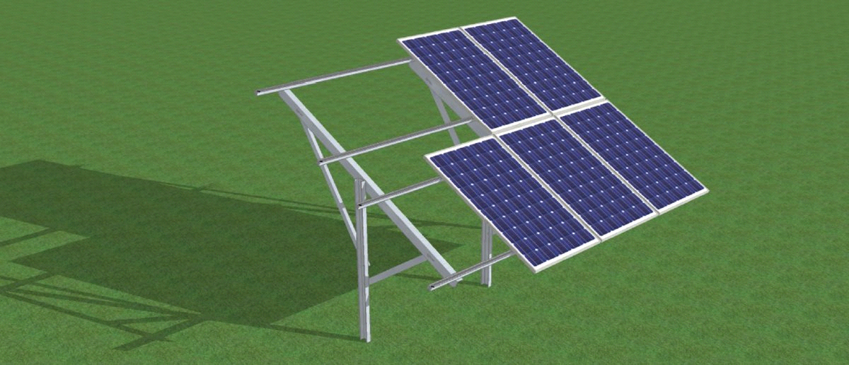
Rysunek 1. Porównanie wariantu alternatywnego II (lewa strona) oraz wariantu „A” i „B” (prawa strona)
Dokładna lokalizacja inwestycji jest taka sama, jak w przypadku wariantu alternatywnego „B” i została przedstawiona na poniższym Wstępnym Planie Zagospodarowania Terenu, a także stanowi załącznik nr 1 do niniejszego Aneksu.
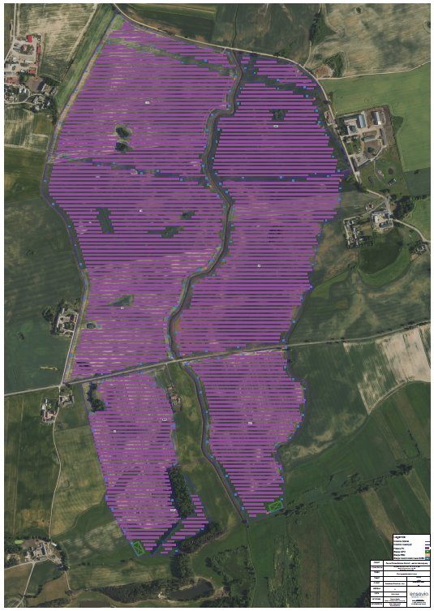
Rysunek 2. Wstępny Plan Zagospodarowania Terenu – wariant alternatywny II
W celu całkowitego rozwiania wszelkich wątpliwości w zakresie oddziaływania akustycznego, wykonano analizę akustyczną dla wariantu alternatywnego II, którą przedstawia załącznik nr 2 do niniejszego Aneksu.

Podstawę do wykonania modelu obliczeniowego i przeprowadzenia oceny oddziaływania hałasu na środowisko stanowiły:
- dane przekazane przez Zamawiającego m.in. informacje o źródłach hałasu, projekt zagospodarowania terenu,
- zbiór danych zintegrowanych kopii BDOT10k, ortofotomapa terenu i model „Budynków 3D” w standardzie LOD1 udostępniony przez GUGIK.
Na podstawie powyższych danych opracowano model zagospodarowania terenu w otoczeniu przedmiotowej inwestycji. Model obliczeniowy sporządzony został w układzie współrzędnych 1992.
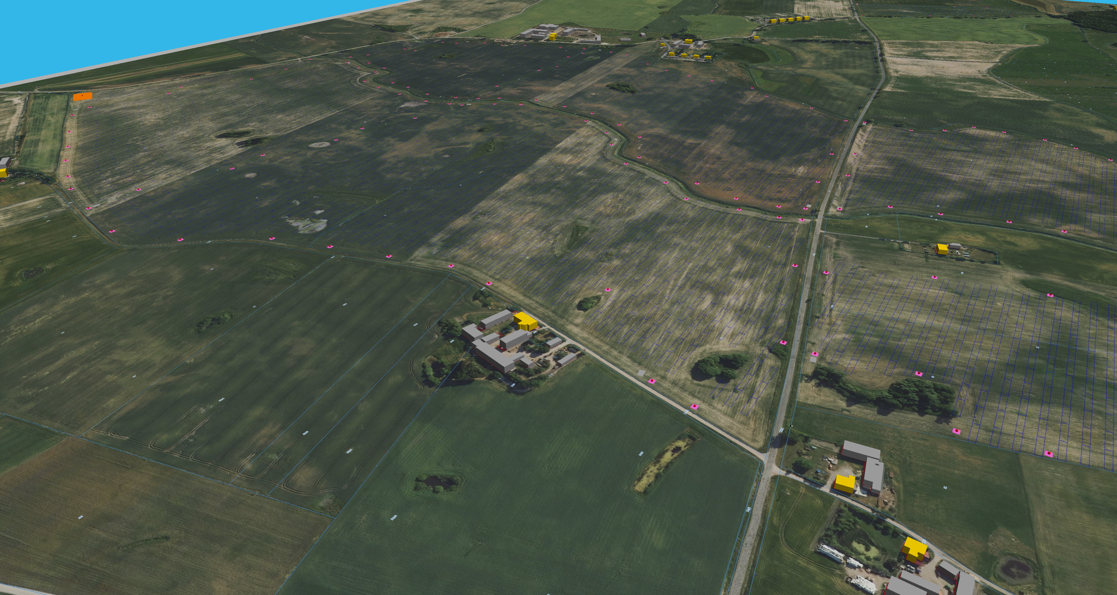
Rysunek 3. Widok 3D zamodelowanego terenu w programie CadnaA
Ocena hałasu została wykonana na podstawie porównania wyznaczonych wskaźników hałasu dla pory dnia (L_{AeqD}) i dla pory nocy (_{LAeqN}) z wartościami dopuszczalnymi poziomu hałasu przemysłowego na terenach podlegających ochronie akustycznej.
W celu oceny wpływu inwestycji na klimat akustyczny wyznaczono poziom hałasu w punktach obliczeniowych zlokalizowanych na najbliższych terenach chronionych akustycznie. Zgodnie z rozporządzeniem Ministra Klimatu i Środowiska z dnia 7 września 2021 r. w sprawie wymagań w zakresie prowadzenia pomiarów wielkości emisji punkty obliczeniowe usytuowano na wysokości 4,0 m n.p.t.

Lokalizację punktów obliczeniowych przedstawiono na wykreślonej mapie zasięgu hałasu, a wartości obliczonych poziomów dźwięku oraz przekroczeń dopuszczalnego poziomu hałasu w wybranych punktach recepcyjnych przedstawiono poniżej.
Tabela 1. Wartości obliczonych poziomów hałasu w punktach recepcyjnych – wariant alternatywny II
Oznaczenie punktu |  |  |  | Dopuszczalny  poziom hałasu  L_{Adop} [dB] |  | Obliczony  poziom hałasu  L_{Aeq} [dB] |  | Przekroczenia dop. poziomu hałasu  ∆L_{A} [dB]
Numer | Y  (1992) | X  (1992) | h_{o} [m] | Pora dnia | Pora nocy | Pora dnia | Pora nocy | Pora dnia | Pora nocy
P01 | 403950 | 615162 | 4,0 | 55,0 | 45,0 | 26,1 | 26,1 | BRAK | BRAK
P02 | 404056 | 614765 | 4,0 | 55,0 | 45,0 | 33,5 | 33,5 | BRAK | BRAK
P03 | 404041 | 614661 | 4,0 | 55,0 | 45,0 | 37,2 | 37,2 | BRAK | BRAK
P04 | 404106 | 613928 | 4,0 | 55,0 | 45,0 | 35,1 | 35,1 | BRAK | BRAK
P05 | 404097 | 613815 | 4,0 | 55,0 | 45,0 | 33,3 | 33,3 | BRAK | BRAK
P06 | 404097 | 613629 | 4,0 | 55,0 | 45,0 | 33,5 | 33,5 | BRAK | BRAK
P07 | 404479 | 613563 | 4,0 | 50,0 | 40,0 | 34,6 | 34,6 | BRAK | BRAK
P08 | 405162 | 614510 | 4,0 | 55,0 | 45,0 | 34,6 | 34,6 | BRAK | BRAK
P09 | 405222 | 614304 | 4,0 | 50,0 | 40,0 | 31,8 | 31,8 | BRAK | BRAK
P10 | 405149 | 614243 | 4,0 | 50,0 | 40,0 | 34,0 | 34,0 | BRAK | BRAK
P11 | 405768 | 614089 | 4,0 | 55,0 | 45,0 | 22,8 | 22,8 | BRAK | BRAK
W celu graficznego zobrazowania wpływu inwestycji na klimat akustyczny wykreślono mapę zasięgu hałasu dla pory dnia oraz dla pory nocy w siatce punktów pomiarowych dla wariantu alternatywnego II.
Mapa zasięgu hałasu znajdują się poniżej. Mapę dla wariantu alternatywnego II przedstawiono również w załączniku nr 2.1 do niniejszego Aneksu.

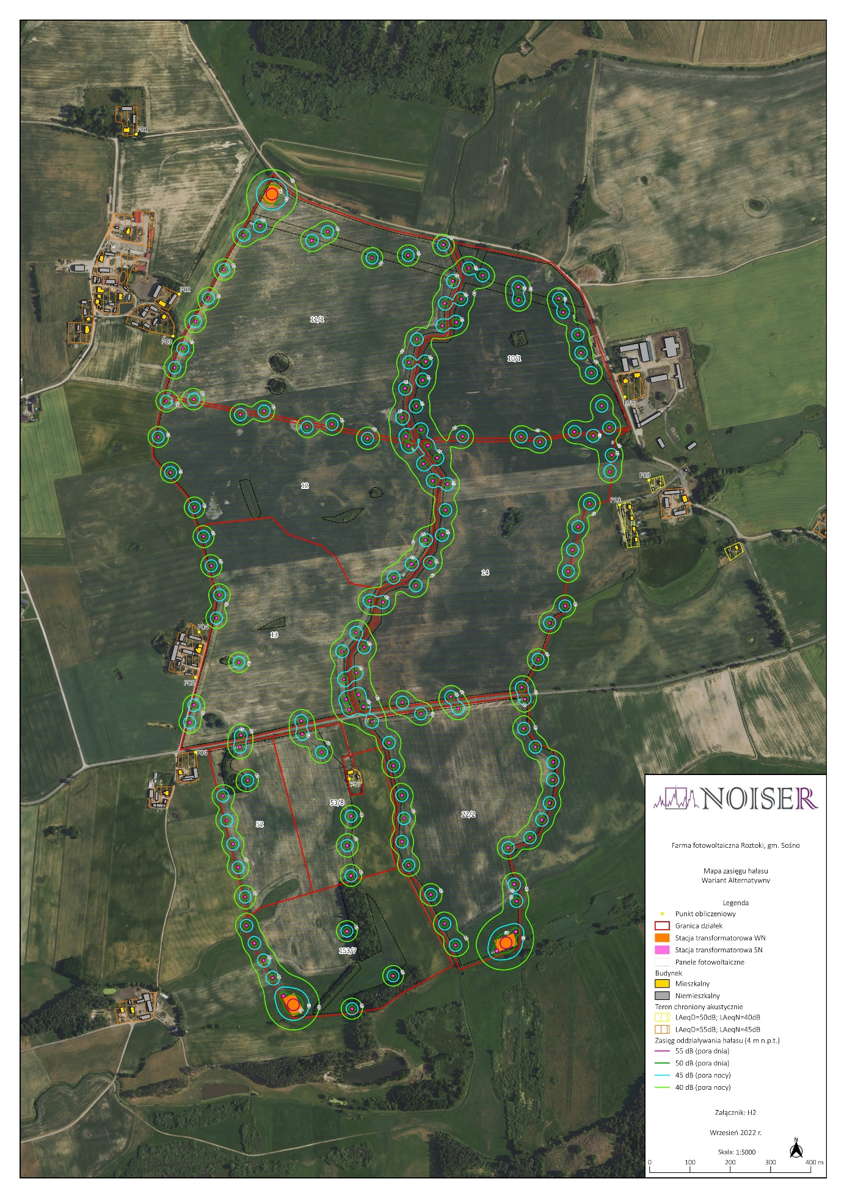
Rysunek 4. Mapa zasięgu hałasu emitowanego w czasie eksploatacji przedsięwzięcia – wariant alternatywny II
Podsumowując, w wariancie alternatywnym II zasięg prognozowanego poziomu hałasu emitowanego do środowiska przez przedmiotowe przedsięwzięcie o wartości 50/55 dB w porze dnia i 40/45 dB w porze nocy nie obejmuje terenów chronionych akustycznie.
Oddziaływanie analizowanych wariantów na środowisko:
- w przypadku wystąpienia poważnej awarii przemysłowej
Zgodnie z art. 3 ust. 23 ustawy Prawo ochrony środowiska, pod pojęciem poważnej awarii rozumie się zdarzenie, w szczególności powstałe w trakcie procesu przemysłowego, magazynowania lub transportu, w których występuje jedna lub więcej niebezpiecznych substancji, prowadzące do natychmiastowego powstania zagrożenia dla zdrowia ludzi lub środowiska lub powstania takiego zagrożenia z opóźnieniem.
W rozumieniu przytoczonej definicji, prawidłowa eksploatacja elektrowni słonecznej nie niesie ze sobą zagrożenia wystąpienia poważnej awarii bez względu na jej powierzchnię. Rodzaj i ilość substancji niebezpiecznych znajdujących się na terenie farmy nie spowodują jej zakwalifikowania do zakładów o dużym lub zwiększonym ryzyku wystąpienia poważnej awarii przemysłowej. Wszelkie możliwe awarie mogą mieć jedynie charakter usterki technicznej, które nie stanowią zagrożenia dla trwałości elementów konstrukcyjnych farmy.
W związku ze stosunkowo krótkim czasem prac oraz niewielką ilością sprzętu oraz maszyn wykorzystanych do montażu przedmiotowej instalacji ryzyko wystąpienia poważnej awarii jest znikome.
- w przypadku wystąpienia katastrofy naturalnej i budowlanej
Ryzyko negatywnego oddziaływania farmy fotowoltaicznej na środowisko w przypadku wystąpienia katastrofy naturalnej i budowlanej jest niewielkie.
Zastosowanie nowoczesnych rozwiązań technicznych i technologicznych podczas budowy inwestycji w dużym stopniu eliminuje ewentualne ryzyko związane z ekstremalnymi zdarzeniami klimatycznymi. Moduły są posadowione w gruncie w sposób uniemożliwiający ich przemieszczenie się w przypadku ekstremalnych wiatrów, opadów oraz burz. Dodatkowo są wykonane z materiałów odpornych na ekstremalne zmiany temperatury oraz nierozpuszczających się w kontakcie z wodą, dzięki czemu wyklucza się przemieszczenie substancji z paneli do gruntu oraz wody.
Aby zapewnić wieloletnią bezkorozyjną pracę, ogniwa fotowoltaiczne w modułach fotowoltaicznych są hermetycznie zabezpieczone przed powietrzem i wilgocią pomiędzy dwiema warstwami tworzywa sztucznego. Warstwy izolacyjne od górnej strony pokrywa warstwa szkła hartowanego, a od spodu arkusze polimerowy. Moduły bezramkowe i dwustronne chronione są od spodu warstwą ochronną ze szkła, która również może być hartowana. Powszechnie stosowane tworzywo EVA [kopolimer etylenu i octanu winylu] zapewnia dobre uszczelnienie ogniw. Od dziesięcioleci ten sam materiał jest stosowany między warstwami hartowanego szkła, aby zapewnić dużą wytrzymałość szyb samochodowych i okien huraganowych. W ten sam sposób, w jaki pęka przednia szyba samochodu, ale pozostaje nienaruszona, warstwy tworzywa EVA w modułach fotowoltaicznych powodują ich nienaruszalność. W ten sposób uszkodzony moduł nie rozpada się na małe kawałki; zamiast tego pozostaje w dużej mierze w całości jako jedna integralna część. Moduły fotowoltaiczne bada są również pod kątem uszkodzeń statycznych i pneumatycznych (kule gradowe) zgodnie z normą IEC61215.
Moduły fotowoltaiczne zbudowane z tych samych podstawowych komponentów instalowane są na całym świecie od ponad trzydziestu lat. Długoletnia trwałość i wydajność wykazana w ciągu tych dziesięcioleci, jak również wyniki przyspieszonych testów żywotności, przyczyniły się do uzyskania standardowej 25-letniej gwarancji produkcji energii elektrycznej dla paneli fotowoltaicznych. Gwarancje mocy, o których mowa, zapewniają, że panel fotowoltaiczny będzie wytwarzał co najmniej 80% wartości mocy znamionowej po 25 latach użytkowania. Ostatnie badania przeprowadzone przez firmę SolarCity i DNV GL wykazały, że od współczesnych wysokiej jakości paneli fotowoltaicznych należy oczekiwać niezawodnej i wydajnej produkcji energii przez trzydzieści pięć lat.
Przepisy budowlane wymagają, aby wszystkie konstrukcje, w tym zamontowane na ziemi panele słoneczne, zostały zaprojektowane w taki sposób, aby mogły wytrzymać przewidywane prędkości wiatru, zgodnie z lokalnymi wymaganiami. Wiele produktów jest dostępnych w wersjach zaprojektowanych dla prędkości wiatru do 250 km na godzinę, która jest znacznie wyższa niż maksymalna prędkość wiatru w dowolnym miejscu w Polsce. Wytrzymałość konstrukcji montażowych fotowoltaicznych została zademonstrowana podczas huraganu Sandy w 2012 roku w Stanach Zjednoczonych i ponownie podczas huraganu Matthew w 2016 roku. Podczas huraganu Sandy, wiele dużych instalacji słonecznych w New Jersey i Nowym Jorku doznało w tym czasie jedynie niewielkich zniszczeń. Jesienią 2016 r. Stany Zjednoczone i Karaiby doświadczyły niszczycielskich wiatrów i ulewnych deszczów wywołanych przez huragan Matthew, jednak jeden z wiodących producentów systemów nadążnych poinformował, że ich liczne systemy na obszarze dotkniętym katastrofą nie doznały żadnych szkód spowodowanych przez wiatr lub powódź.
W przypadku katastrofy mogącej spowodować uszkodzenie komponentów elektrowni, takich jak tornado, instalacja będzie posiadała ubezpieczenie majątkowe, które pokryje koszty sprzątania i naprawy instalacji. W najlepszym interesie właściciela systemu leży ochrona jego inwestycji przed takim ryzykiem. W interesie właścicieli systemu leży również jak najszybsza naprawa elektrowni i produkcja mocy maksymalnej. Dlatego też inwestycja w odpowiednie ubezpieczenie jest mądrą praktyką biznesową. Z tych samych powodów, uzyskanie odpowiedniego ubezpieczenia jest również wymogiem banku lub firmy, która zapewnia finansowanie projektu.

- na emisje gazów cieplarnianych oraz w zakresie zmian klimatu
Panele fotowoltaiczne wykorzystują energię pochodzącą ze słońca. Zwiększenie udziału OZE w ogólnym zużyciu energii elektrycznej pozwala na częściowe wyeliminowanie konwencjonalnych źródeł energii, a w związku z tym spowoduje to zmniejszenie emisji gazów cieplarnianych do atmosfery, które mają wpływ na postępujące zmiany klimatu.
Konieczność uwzględniania łagodzenia zmian klimatu i adaptacji do jego zmian w ocenie oddziaływania na środowisko spowodowana jest obserwowanymi w ostatnich dziesięcioleciach skutkami zmian klimatu, polegającymi m. in. na wzroście temperatury oraz zwiększeniu częstotliwości i skali ekstremalnych zjawisk pogodowych.
Przez łagodzenie zmian klimatu należy rozumieć taki sposób planowania, realizacji, eksploatacji i likwidacji przedsięwzięcia, który nie przyczynia się do pogłębiania zmian klimatu.
Tabela 2. Wpływ analizowanego przedsięwzięcia na pogłębianie się zmian klimatu
Lp. | Czynnik wpływający na pogłębienie zmian klimatu | Wpływ realizowanego przedsięwzięcia na pogłębienie zmian klimatu
1 | Bezpośrednie emisje gazów cieplarnianych powodowane przez przedsięwzięcie | Realizacja planowanego przedsięwzięcia oraz planowana do zastosowania technologia nie będzie powodowała bezpośrednich emisji m.in. dwutlenku węgla, tlenku diazotu, metanu lub innych gazów cieplarnianych objętych Ramową Konwencją Narodów Zjednoczonych w sprawie zmian klimatu.
2 | Bezpośrednie emisje gazów cieplarnianych powodowane przez działania towarzyszące przedsięwzięciu | Działania towarzyszące przedsięwzięciu związane z eksploatacją instalacji fotowoltaicznej nie będą powodowały bezpośrednich emisji gazów cieplarnianych.
3 | Bezpośrednie emisje gazów cieplarnianych powodowane przez transport towarzyszący przedsięwzięciu | Realizacja i funkcjonowanie planowanego przedsięwzięcia nie będzie wiązało się z transportem towarów, odpadów czy osób, co mogłoby powodować bezpośrednie emisje gazów cieplarnianych.
4 | Działania skutkujące pochłanianiem gazów cieplarnianych | Realizacja planowanego przedsięwzięcia będzie wiązała się ze zmianą sposobu użytkowania terenu, wynikającą z zajęcia terenu pod panele słoneczne.  Na obszarze przewidzianym pod przedmiotową inwestycję została wykonana inwentaryzacja przyrodnicza która wykazała, że zmiana sposobu użytkowania terenu nie powinna oddziaływać na najcenniejsze gatunki tutejszych ekosystemów.
5 | Działania skutkujące zmniejszaniem emisji gazów cieplarnianych | Planowana inwestycja zakłada korzystanie z odnawialnych źródeł energii – elektrowni słonecznych, co bezpośrednio przekłada się na zmniejszenie emisji gazów cieplarnianych w sektorze związanym z energetyką.
6 | Pośrednie emisje gazów cieplarnianych związane z zapotrzebowaniem na energię towarzyszącym przedsięwzięciu | Z funkcjonowaniem planowanego przedsięwzięcia nie wiąże się zapotrzebowanie na energię.
Przez adaptacje do zmian klimatu należy rozumieć taki sposób planowania, realizacji, eksploatacji i likwidacji przedsięwzięcia, aby było ono optymalnie przystosowane do postępujących zmian klimatu, jak również by nie powodowało zwiększenia wrażliwości elementów środowiska na zmiany klimatu.
Tabela 3. Wpływ analizowanego przedsięwzięcia na adaptacje do zmian klimatu
Lp. | Elementy związane z klęskami żywiołowymi | Wpływ realizowanego przedsięwzięcia elementy związane z klęskami żywiołowymi
1 | Powodzie | Na pracę instalacji fotowoltaicznych nie wpłyną potencjalne gwałtowne zmiany opadów oraz zjawiska powodziowe, ponieważ bazuje ona na poborze energii słonecznej.  Technologie fotowoltaiczne stosowane są do przekształcania promieniowania słonecznego (światła) w elektryczność. Do zamiany promieniowania słonecznego na energię elektryczną stosowane są materiały półprzewodnikowe o specjalnych właściwościach.  Zgodnie z informacjami dostępnymi na portalu Informatycznym Systemu Osłony Kraju KZGW Wody Polskie planowana inwestycja znajduje się poza obszarem zagrożenia oraz ryzyka powodziowego.
2 | Pożary | W przypadku inwestycji nie podjęto ostatecznej decyzji o konkretnym typie transformatora. Przewiduje się zastosowanie transformatora suchego lub olejowego.  Transformator suchy będzie pozbawiony cieczy oraz będzie znajdował się w izolacji żywicznej, co eliminuje wycieki mogące powodować pożar lub niebezpieczeństwo wybuchu.  Natomiast transformator olejowy będzie wyposażony w szczelną misę olejową zabezpieczającą 100% objętości używanego oleju. Misa wykonana będzie z materiałów nieprzepuszczających cieczy izolacyjnej lub oleju do środowiska gruntowo – wodnego.
3 | Fale upałów | Wszystkie obiekty inwestycji zostaną zaprojektowane w taki sposób, aby w pełni adaptowały się do obecnego stanu klimatu w rejonie inwestycji oraz potencjalnych jego zmian obejmujących skrajnie wysokie i niskie temperatury.
4 | Nawalne deszcze i burze | Na pracę paneli słonecznych nie wpłyną potencjalne gwałtowne zmiany opadów oraz zjawiska powodziowe, ponieważ bazuje ona na wykorzystaniu energii słonecznej.
5 | Silne wiatry | Planowana instalacja fotowoltaiczna została zaprojektowana z uwzględnieniem obserwowanych obecnie możliwości wystąpienia gwałtownych zjawisk atmosferycznych oraz przewidywanych w przyszłości zmian klimatu.
6 | Susze | Na pracę instalacji oraz towarzyszącej jej infrastruktury nie wpłyną potencjalne gwałtowne zmiany warunków pogodowych, ponieważ będzie ona bazowała na wykorzystaniu odnawialnego źródła energii, jakim jest energia słoneczna.  Zjawiska te nie będą wpływały na m.in. konstrukcję, jej stabilność, awaryjne zasilanie czy eksploatację.
7 | Fale mrozu
8 | Katastrofalne opady śniegu | Planowana instalacja fotowoltaiczna zostanie zaprojektowana z uwzględnieniem obserwowanych obecnie możliwości wystąpienia gwałtownych zjawisk atmosferycznych oraz przewidywanych w przyszłości zmian klimatu.
9 | Podnoszący się poziom mórz | Lokalizacja planowanej elektrowni wyklucza wpływ zjawisk związanych z podnoszącym się poziomem mórz oraz sztormami, erozją wybrzeża i intruzjami wód zasolonych na jej funkcjonowanie.
10 | Sztormy, erozja wybrzeża i intruzje wód zasolonych
11 | Osuwiska | Przedmiotowa inwestycja zlokalizowana jest na bezpiecznym terenie. Nie leży na terenach w strefie zagrożenia osuwiskami.
Z uwagi na skalę oraz charakter przedmiotowego przedsięwzięcia należy stwierdzić, że nie wpłynie ono znacząco na klimat. Eksploatacja planowanej instalacji składającej się z paneli słonecznych będzie uwzględniała warunki związane z ukształtowaniem terenu, zmieniającymi się warunkami klimatycznymi i możliwymi zmianami ekstremalnymi.
Wszystkie obiekty instalacji zostaną zaprojektowane w taki sposób, aby w pełni adaptowały się do obecnego stanu klimatu w rejonie inwestycji oraz potencjalnych jego zmian.
- w zakresie transgranicznego oddziaływania
Planowana inwestycja w całości będzie realizowana na terytorium Rzeczypospolitej Polskiej, w odległości ok. 150 km od północnej granicy państwa, na terenie gmin Sośno, Sępólno Krajeńskie i Więcbork w województwie kujawsko-pomorskim.
Mając na uwadze lokalizację inwestycji oraz typ inwestycji polegającej na budowie elektrowni słonecznej stwierdza się, że nie będzie powstawało transgraniczne oddziaływanie powodowane przez projektowaną instalację na etapach realizacji, eksploatacji, jak i ewentualnej likwidacji.

W tabeli poniżej przedstawiono porównanie oddziaływania analizowanych wariantów na poszczególne komponenty środowiska.

Tabela 4. Zestawienie porównawcze czynników oddziaływania środowiskowego poszczególnych wariantów
Oddziaływanie | Wariant inwestorski „A” | Wariant alternatywny „B” | Wariant alternatywny II
NA LUDZI, ROŚLINY, ZWIERZĘTA, GRZYBY I SIEDLISKA PRZYRODNICZNE, WODĘ I POWIETRZE | Uciążliwości dla ludzi na etapie budowy związane będą z zanieczyszczeniami atmosfery wynikającymi z emitowanych przez środki transportu spalin, pyleniem z dróg oraz emisją hałasu. Oddziaływanie to będzie ograniczone jednak do miejsca lokalizacji inwestycji oraz do etapu instalacji konstrukcji montażowych oraz w mniejszym stopniu przy wykonywaniu ławy fundamentowej.  Prace będą miały charakter przejściowy, niewielką skalę oraz ograniczony czas trwania. Będą prowadzone w bezpiecznej odległości od głównych skupisk zabudowy. W związku z powyższym etap realizacji nie spowoduje trwałych i negatywnych zmian w środowisku oraz nie będzie źródłem poważnych i nieodwracalnych oddziaływań dla ludzi.  Na etapie eksploatacji nie przewiduje się uciążliwości w stosunku do klimatu akustycznego rejonu lokalizacji przedsięwzięcia (dotrzymywanie dopuszczalnych poziomów hałasu w obrębie najbliższych terenów prawnie chronionych przed hałasem tj. budynków mieszkalnych w zabudowie). | Uciążliwości dla ludzi na etapie budowy związane będą z zanieczyszczeniami atmosfery wynikającymi z emitowanych przez środki transportu spalin, pyleniem z dróg oraz emisją hałasu. Oddziaływanie to będzie ograniczone jednak do miejsca lokalizacji inwestycji oraz do etapu instalacji konstrukcji montażowych oraz w mniejszym stopniu przy wykonywaniu ławy fundamentowej.  Prace będą miały charakter przejściowy. Nieznacznie dłuższe oddziaływanie w zakresie emisji hałasu niż w wariancie inwestorskim, ponieważ konieczne byłoby dowiezienie większej ilości materiałów na zabudowanie panelami fotowoltaicznymi większej powierzchni. Oddziaływanie to będzie również nieznacznie bardziej uciążliwe, z uwagi na bliższą odległość od zabudowań mieszkalnych.  Na etapie eksploatacji nie przewiduje się uciążliwości w stosunku do klimatu akustycznego rejonu lokalizacji przedsięwzięcia (dotrzymywanie dopuszczalnych poziomów hałasu w obrębie najbliższych terenów prawnie chronionych przed hałasem tj. budynków mieszkalnych w zabudowie). | Uciążliwości dla ludzi na etapie budowy związane będą z zanieczyszczeniami atmosfery wynikającymi z emitowanych przez środki transportu spalin, pyleniem z dróg oraz emisją hałasu. Oddziaływanie to będzie ograniczone jednak do miejsca lokalizacji inwestycji oraz do etapu instalacji konstrukcji montażowych oraz w mniejszym stopniu przy wykonywaniu ławy fundamentowej.  Prace będą miały charakter przejściowy. Nieznacznie dłuższe oddziaływanie w zakresie emisji hałasu niż w wariancie inwestorskim, ponieważ konieczne byłoby dowiezienie większej ilości materiałów na zabudowanie panelami fotowoltaicznymi większej powierzchni.  Oddziaływanie to będzie również nieznacznie bardziej uciążliwe, z uwagi na bliższą odległość od zabudowań mieszkalnych.  Na etapie eksploatacji nie przewiduje się uciążliwości w stosunku do klimatu akustycznego rejonu lokalizacji przedsięwzięcia (dotrzymywanie dopuszczalnych poziomów hałasu w obrębie najbliższych terenów prawnie chronionych przed hałasem tj. budynków mieszkalnych w zabudowie).
 | Niewielka emisja pól elektromagnetycznych przez projektowane instalacje i urządzenia elektroenergetyczne (głównie przez transformatory i podziemne przewody przesyłowe), nie powodująca przekroczeń dopuszczalnych poziomów pola magnetycznego i elektrycznego na terenach chronionych (związanych ze stałym pobytem ludzi). | Niewielka emisja pól elektromagnetycznych przez projektowane instalacje i urządzenia elektroenergetyczne (głównie przez transformatory i podziemne przewody przesyłowe), nie powodująca przekroczeń dopuszczalnych poziomów pola magnetycznego i elektrycznego na terenach chronionych (związanych ze stałym pobytem ludzi). | Niewielka emisja pól elektromagnetycznych przez projektowane instalacje i urządzenia elektroenergetyczne (głównie przez transformatory i podziemne przewody przesyłowe), nie powodująca przekroczeń dopuszczalnych poziomów pola magnetycznego i elektrycznego na terenach chronionych (związanych ze stałym pobytem ludzi).
 | Nie wystąpią oddziaływania wynikające z emisji ścieków i odpadów. | Nie wystąpią oddziaływania wynikające z emisji ścieków i odpadów. | Nie wystąpią oddziaływania wynikające z emisji ścieków i odpadów.
 | Planowana inwestycja będzie zlokalizowana wyłącznie na terenie gruntów ornych, w związku z tym nie będzie wymagała oczyszczenia terenu z drzew ani krzewów. | Planowana inwestycja będzie zlokalizowana na terenie gruntów ornych oraz części zadrzewień i zakrzaczeń, wobec czego będzie wymagała niewielkiej wycinki drzew i krzewów. | Planowana inwestycja będzie zlokalizowana na terenie gruntów ornych oraz części zadrzewień i zakrzaczeń, wobec czego będzie wymagała niewielkiej wycinki drzew i krzewów.
 | Z obszaru planowanej inwestycji zostały wyłączone wszystkie obniżenia terenu, rowy melioracyjne, zadrzewienia i zakrzaczenia, młode zagajniki oraz grunty znajdujące się w buforze min. 3 m od użytków leśnych i rowów melioracyjnych, stanowiące centra bioróżnorodności.  Niewielka bioróżnorodność obszaru opracowania, w tym ilość gatunków roślin i zwierząt oraz siedlisk przyrodniczych objętych ochroną zlokalizowanych na stosunkowo małych powierzchniach praktycznie wyłączonych z zabudowy stwarza minimalne ryzyko negatywnego oddziaływania na te komponenty środowiska przyrodniczego.  Na obszarze planowanego posadowienia paneli fotowoltaicznych nie gniazdują żadne gatunki umieszczone w I Załączniku Dyrektywy Ptasiej.  Dodatkowo, Inwestor przewiduje zastosowanie zieleni izolacyjnej wzdłuż granic inwestycji, co wpłynie na zwiększenie bioróżnorodności, w tym stworzenie miejsc gniazdowania i żerowania dla ptaków. | Z obszaru planowanej inwestycji zostały wyłączone wszystkie obniżenia terenu, rowy melioracyjne, młode zagajniki, większość zadrzewień i zakrzaczeń oraz grunty znajdujące się w buforze 3 m od rowów melioracyjnych. Przewiduje się wycinkę 2 niewielkich terenów zadrzewionych i zakrzaczonych.  Zadrzewienia i zakrzaczenia przewidywane do wycinki stanowią lokalne miejsca bioróżnorodności, w których może rozmnażać się m.in. entomofauna. Jednakże największa różnica między wariantem inwestorskim polega na większym oddziaływaniu na awifaunę. Na terenach tych znajdują się 2 rewiry gąsiorka, jednakże w bezpośrednim sąsiedztwie terenów przeznaczonych pod inwestycję znajduje się dużo odpowiednich biotopów do jego gniazdowania, w związku z powyższym gatunek ten bez problemu znalazłby nowe miejsca rozrodu. Również obszary te są potencjalnymi miejscami występowania jednych z najpospolitszych gatunków ptaków w Polsce, tj. trznadel i łozówka. Oprócz tego lokalizacja paneli w tych miejscach spowoduje usunięcie 1-2 rewirów skowronka, który jest jednym z najliczniejszych gatunków w Polsce.  Biorąc pod uwagę powyższe, oddziaływanie na zwierzęta w wariancie alternatywnym jest większe niż w wariancie inwestorskim. | Z obszaru planowanej inwestycji zostały wyłączone wszystkie obniżenia terenu, rowy melioracyjne, młode zagajniki, większość zadrzewień i zakrzaczeń oraz grunty znajdujące się w buforze 3 m od rowów melioracyjnych. Przewiduje się wycinkę 2 niewielkich terenów zadrzewionych i zakrzaczonych.  Zadrzewienia i zakrzaczenia przewidywane do wycinki stanowią lokalne miejsca bioróżnorodności, w których może rozmnażać się m.in. entomofauna. Jednakże największa różnica między wariantem inwestorskim polega na większym oddziaływaniu na awifaunę. Na terenach tych znajdują się 2 rewiry gąsiorka, jednakże w bezpośrednim sąsiedztwie terenów przeznaczonych pod inwestycję znajduje się dużo odpowiednich biotopów do jego gniazdowania, w związku z powyższym gatunek ten bez problemu znalazłby nowe miejsca rozrodu. Również obszary te są potencjalnymi miejscami występowania jednych z najpospolitszych gatunków ptaków w Polsce, tj. trznadel i łozówka. Oprócz tego lokalizacja paneli w tych miejscach spowoduje usunięcie 1-2 rewirów skowronka, który jest jednym z najliczniejszych gatunków w Polsce.  Biorąc pod uwagę powyższe, oddziaływanie na zwierzęta w wariancie alternatywnym jest większe niż w wariancie inwestorskim.
 | Na opisywanym terenie przeznaczonym bezpośrednio na posadowienie paneli fotowoltaicznych nie występują chronione typy siedlisk przyrodniczych z Załącznika I Dyrektywy Siedliskowej, jak również gatunki grzybów, roślin ani zwierząt z Załącznika II. | Na opisywanym terenie przeznaczonym bezpośrednio na posadowienie paneli fotowoltaicznych nie występują chronione typy siedlisk przyrodniczych z Załącznika I Dyrektywy Siedliskowej, jak również gatunki grzybów, roślin ani zwierząt z Załącznika II. | Na opisywanym terenie przeznaczonym bezpośrednio na posadowienie paneli fotowoltaicznych nie występują chronione typy siedlisk przyrodniczych z Załącznika I Dyrektywy Siedliskowej, jak również gatunki grzybów, roślin ani zwierząt z Załącznika II.
 | Z eksploatacją planowanej inwestycji nie wiążą się oddziaływania mogące negatywnie wpływać na środowisko gruntowo – wodne i wody powierzchniowe. Zachowanie w niezmienionym stanie powierzchniowych cieków wodnych/rowów oraz zbiorników wodnych – brak wpływu na jednolite części wód powierzchniowych  i podziemnych. | Z eksploatacją planowanej inwestycji nie wiążą się oddziaływania mogące negatywnie wpływać na środowisko gruntowo – wodne i wody powierzchniowe. Zachowanie w niezmienionym stanie powierzchniowych cieków wodnych/rowów oraz zbiorników wodnych – brak wpływu na jednolite części wód powierzchniowych  i podziemnych. | Z eksploatacją planowanej inwestycji wiążą się oddziaływania mogące negatywnie wpływać na środowisko gruntowo – wodne i wody powierzchniowe. Betonowe bloki, pod które fundament jest wylewany do gruntu negatywnie wpłynie na infiltrację wody, przez co wody opadowe nie będą mogły zasilać wód podziemnych.
 | Etap budowy i likwidacji związany będzie głównie z wtórną niezorganizowaną emisją pyłów różnej granulacji oraz w mniejszym stopniu zanieczyszczeń pochodzących ze spalania ON w silnikach maszyn, które mogą być wykorzystywane na tym etapie. Oddziaływanie na powietrze, na etapie budowy i likwidacji, będzie miało charakter przejściowy.  Emisja wystąpi krótkotrwale, będzie niewielka i rozproszona oraz nie będzie w sposób istotny oddziaływać na otoczenie w zakresie ilości emitowanych substancji gazowych i pyłowych do powietrza. Ze względu na krótki czas prac montażowych nie będzie stanowić istotnego oddziaływania na środowisko. | Etap budowy i likwidacji związany będzie głównie z wtórną niezorganizowaną emisją pyłów różnej granulacji oraz w mniejszym stopniu zanieczyszczeń pochodzących ze spalania ON w silnikach maszyn, które mogą być wykorzystywane na tym etapie. Oddziaływanie na powietrze, na etapie budowy i likwidacji, będzie miało charakter przejściowy.  Emisja wystąpi krótkotrwale, będzie niewielka i rozproszona oraz nie będzie w sposób istotny oddziaływać na otoczenie w zakresie ilości emitowanych substancji gazowych i pyłowych do powietrza. Ze względu na krótki czas prac montażowych nie będzie stanowić istotnego oddziaływania na środowisko. | Etap budowy i likwidacji związany będzie głównie z wtórną niezorganizowaną emisją pyłów różnej granulacji oraz w mniejszym stopniu zanieczyszczeń pochodzących ze spalania ON w silnikach maszyn, które mogą być wykorzystywane na tym etapie. Oddziaływanie na powietrze, na etapie budowy i likwidacji, będzie miało charakter przejściowy.  Emisja wystąpi krótkotrwale, będzie niewielka i rozproszona oraz nie będzie w sposób istotny oddziaływać na otoczenie w zakresie ilości emitowanych substancji gazowych i pyłowych do powietrza. Ze względu na krótki czas prac montażowych nie będzie stanowić istotnego oddziaływania na środowisko.
NA POWIERZCHNIĘ ZIEMI, Z UWZGLĘDNIENIEM RUCHÓW MASOWYCH ZIEMI I KRAJOBRAZ | Nastąpi niewielkie naruszenie powierzchni ziemi i pokrywy glebowej w miejscu usytuowania ławy fundamentowej, na której zostaną posadowione stacje transformatorowe. Zostanie usunięta warstwa gleby i ziemi, jednak powierzchnia ta zostanie ograniczona wyłącznie do powierzchni stacji transformatorowych. Niewielkie, powstałe masy ziemne w miarę potrzeb i możliwości zostaną zagospodarowywane w granicach przedsięwzięcia – częściowo zostaną wykorzystane do odtworzenia bądź uporządkowania wierzchniej warstwy gruntu, natomiast część zostanie zagospodarowana na inne cele. | Nastąpi niewielkie naruszenie powierzchni ziemi i pokrywy glebowej w miejscu usytuowania ławy fundamentowej, na której zostaną posadowione stacje transformatorowe. Zostanie usunięta warstwa gleby i ziemi, jednak powierzchnia ta zostanie ograniczona wyłącznie do powierzchni stacji transformatorowych. W wariancie alternatywnym wystąpi większe przekształcenie powierzchni ziemi niż wariancie inwestorskim z uwagi na zastosowanie dwóch dodatkowych stacji transformatorowych nn/SN. Niewielkie, powstałe masy ziemne w miarę potrzeb i możliwości zostaną zagospodarowywane w granicach przedsięwzięcia – częściowo zostaną wykorzystane do odtworzenia bądź uporządkowania wierzchniej warstwy gruntu, natomiast część zostanie zagospodarowana na inne cele. | Nastąpi naruszenie powierzchni ziemi i pokrywy glebowej w miejscu usytuowania bloków betonowych, na których będą umocowane panele oraz ławy fundamentowej, na której zostaną posadowione stacje transformatorowe. Zostanie usunięta warstwa gleby i ziemi, jednak powierzchnia ta zostanie ograniczona wyłącznie do powierzchni stacji transformatorowych i betonowych bloków. W wariancie alternatywnym wystąpi większe przekształcenie powierzchni ziemi niż wariancie inwestorskim z uwagi na zastosowanie dwóch dodatkowych stacji transformatorowych nn/SN oraz zastosowanie innej technologii posadowienia paneli. Niewielkie, powstałe masy ziemne w miarę potrzeb i możliwości zostaną zagospodarowywane w granicach przedsięwzięcia – częściowo zostaną wykorzystane do odtworzenia bądź uporządkowania wierzchniej warstwy gruntu, natomiast część zostanie zagospodarowana na inne cele.
 | Znacząco zminimalizowany wpływ na krajobraz z uwagi na odsunięcie paneli fotowoltaicznych od najbliższych zabudowań mieszkalnych oraz zastosowanie zieleni izolacyjnej ograniczającej widok na przedsięwzięcie. | Większy wpływ na krajobraz z uwagi na bliższą odległość od zabudowań mieszkalnych oraz brak zastosowania zieleni izolacyjnej. | Większy wpływ na krajobraz z uwagi na bliższą odległość od zabudowań mieszkalnych oraz brak zastosowania zieleni izolacyjnej.
NA DOBRA MATERIALNE | Brak oddziaływań na dobra materialne. | Brak oddziaływań na dobra materialne. | Brak oddziaływań na dobra materialne.
NA ZABYTKI I KRAJOBRAZ KULTUROWY, OBJĘTE ISTNIEJĄCĄ DOKUMENTACJĄ, W SZCZEGÓLNOŚCI REJESTREM LUB EWIDENCJĄ ZABYTKÓW | Z uwagi na odległość inwestycji od lokalizacji obiektów zabytkowych jej budowa nie będzie wywoływała bezpośredniego wpływu na tego typu obiekty. Teren objęty inwestycją, jak i tereny przylegające stanowią typowy krajobraz rolniczy, który nie wyróżnia się szczególnie walorami krajobrazowymi jak i kulturowymi. | Z uwagi na odległość inwestycji od lokalizacji obiektów zabytkowych jej budowa nie będzie wywoływała bezpośredniego wpływu na tego typu obiekty. Teren objęty inwestycją, jak i tereny przylegające stanowią typowy krajobraz rolniczy, który nie wyróżnia się szczególnie walorami krajobrazowymi jak i kulturowymi. | Z uwagi na odległość inwestycji od lokalizacji obiektów zabytkowych jej budowa nie będzie wywoływała bezpośredniego wpływu na tego typu obiekty. Teren objęty inwestycją, jak i tereny przylegające stanowią typowy krajobraz rolniczy, który nie wyróżnia się szczególnie walorami krajobrazowymi jak i kulturowymi.
NA FORMY OCHRONY PRZYRODY ORAZ CIĄGŁÓŚĆ ŁĄCZĄCYCH JE KORYTARZY EKOLOGICZNYCH | Działki inwestycyjne nr 52, 53/5 obręb Wysoka Krajeńska i 153/7 obręb Suchorączek położone są na terenie Krajeńskiego Parku Krajobrazowego. Działki te na powierzchni blisko 28 ha obecnie są użytkowane niemalże w całości intensywnie rolniczo, jako ziemia orna obsiewna zbożem.  Realizacja inwestycji nie spowoduje złamania żadnego zakazu obowiązującego w granicach Parku, a więc nie będzie kolidowała z zapisami Uchwały nr X/229/15 Sejmiku Województwa Kujawsko-Pomorskiego z dnia 24 sierpnia 2015 r. w sprawie Krajeńskiego Parku Krajobrazowego (Dz. Urz. z 2015 r. poz. 2550), zmienionej przez uchwałę nr XLII/717/18 Sejmiku Województwa Kujawsko-Pomorskiego z dnia 19 marca 2018 r. (Dz. Urz. z 2018 r. poz. 1477).  Nie przewiduje się negatywnego oddziaływania wariantu na formy ochrony przyrody, w związku z czym inwestycja nie będzie stanowić zagrożenia dla integralności i spójności oraz prawidłowego funkcjonowania tych obszarów. Realizacja nie będzie miała znaczącego negatywnego oddziaływania na korytarze ekologiczne o randze ponadregionalnie i lokalnej. | Działki inwestycyjne nr 52, 53/5 obręb Wysoka Krajeńska i 153/7 obręb Suchorączek położone są na terenie Krajeńskiego Parku Krajobrazowego. Działki te na powierzchni blisko 28 ha obecnie są użytkowane niemalże w całości intensywnie rolniczo, jako ziemia orna obsiewna zbożem.  Inwestycja nie spowoduje złamania żadnego zakazu obowiązującego w granicach Parku, a więc nie będzie kolidowała z zapisami Uchwały nr X/229/15 Sejmiku Województwa Kujawsko-Pomorskiego z dnia 24 sierpnia 2015 r. w sprawie Krajeńskiego Parku Krajobrazowego (Dz. Urz. z 2015 r. poz. 2550), zmienionej przez uchwałę nr XLII/717/18 Sejmiku Województwa Kujawsko-Pomorskiego z dnia 19 marca 2018 r. (Dz. Urz. z 2018 r. poz. 1477).  Nie przewiduje się negatywnego oddziaływania wariantu na formy ochrony przyrody, w związku z czym inwestycja nie będzie stanowić zagrożenia dla integralności i spójności oraz prawidłowego funkcjonowania tych obszarów. Realizacja nie będzie miała znaczącego negatywnego oddziaływania na korytarze ekologiczne o randze ponadregionalnie i lokalnej. | Działki inwestycyjne nr 52, 53/5 obręb Wysoka Krajeńska i 153/7 obręb Suchorączek położone są na terenie Krajeńskiego Parku Krajobrazowego. Działki te na powierzchni blisko 28 ha obecnie są użytkowane niemalże w całości intensywnie rolniczo jako ziemia orna obsiewana zbożem.  Inwestycja nie spowoduje złamania żadnego zakazu obowiązującego w granicach Parku, a więc nie będzie kolidowała z zapisami Uchwały nr X/229/15 Sejmiku Województwa Kujawsko-Pomorskiego z dnia 24 sierpnia 2015 r. w sprawie Krajeńskiego Parku Krajobrazowego (Dz. Urz. z 2015 r. poz. 2550), zmienionej przez uchwałę nr XLII/717/18 Sejmiku Województwa Kujawsko-Pomorskiego z dnia 19 marca 2018 r. (Dz. Urz. z 2018 r. poz. 1477).  Nie przewiduje się negatywnego oddziaływania wariantu na formy ochrony przyrody, w związku z czym inwestycja nie będzie stanowić zagrożenia dla integralności i spójności oraz prawidłowego funkcjonowania tych obszarów. Realizacja nie będzie miała znaczącego negatywnego oddziaływania na korytarze ekologiczne o randze ponadregionalnie i lokalnej.
NA WZAJEMNE ODDZIAŁYWANIE MIĘDZY ELEMENTAMI, O KTÓRYCH MOWA W LIT. A-E | Oddziaływania o mniejszej skali w porównaniu do wariantu alternatywnego, z uwagi na zajęcie pod inwestycję wyłącznie terenów gruntów ornych oraz wyłączenie z inwestycji wszystkich cennych obszarów. Mniejszy wpływ na ludzi, w tym hałas i krajobraz, a także zwierzęta oraz powierzchnię ziemi. Biorąc pod uwagę efekt ekologiczny w postaci uzyskania energii bez konieczności spalania paliw i związanej z tym emisją gazów i pyłów do powietrza, prawdopodobnie mniej korzystny niż wariant alternatywny, jednakże z uwagi na mniejszą ingerencję w środowisko ze względu na wykorzystanie mniejszej powierzchni pod inwestycję jest to wariant bardziej korzystny. | Oddziaływania o większej skali w porównaniu do wariantu inwestorskiego, z uwagi na zajęcie pod inwestycję większego obszaru, w tym konieczność wycinki części zadrzewień i zakrzaczeń, brak zachowania 3 m bufora od użytków leśnych, bliższą odległość od zabudowań mieszkalnych i brak zastosowania zieleni izolacyjnej. Biorąc pod uwagę efekt ekologiczny w postaci uzyskania energii bez konieczności spalania paliw i związanej z tym emisją gazów i pyłów do powietrza, prawdopodobnie bardziej korzystny niż wariant inwestorski, jednakże z uwagi na większą ingerencję w środowisko ze względu na wykorzystanie większej powierzchni pod inwestycję jest to wariant mniej korzystny. | Oddziaływania o większej skali w porównaniu do wariantu inwestorskiego, z uwagi na zajęcie pod inwestycję większego obszaru, w tym konieczność wycinki części zadrzewień i zakrzaczeń, brak zachowania 3 m bufora od użytków leśnych, bliższą odległość od zabudowań mieszkalnych, brak zastosowania zieleni izolacyjnej oraz zastosowanie betonowych bloków zmniejszających powierzchnię biologicznie czynną. Biorąc pod uwagę efekt ekologiczny w postaci uzyskania energii bez konieczności spalania paliw i związanej z tym emisją gazów i pyłów do powietrza, prawdopodobnie bardziej korzystny niż wariant inwestorski, jednakże z uwagi na większą ingerencję w środowisko ze względu na wykorzystanie większej powierzchni pod inwestycję oraz zmniejszenie powierzchni biologicznie czynnej jest to wariant mniej korzystny.

Racjonalny wariant najkorzystniejszy dla środowiska
Zarówno wariant alternatywny „B”, jak i wariant alternatywny II charakteryzują się oddziaływaniem o większej skali w porównaniu do wariantu inwestorskiego, ponieważ zakładają wykorzystanie większej powierzchni pod inwestycję, co wiązać się będzie z bliższą odległością inwestycji od zabudowań mieszkalnych oraz zajęciem również części terenów cennych przyrodniczo, co z punktu środowiskowego mogłoby znacząco zaszkodzić lokalnej bioróżnorodności. Wariant alternatywny II również charakteryzuje się oddziaływaniem o większej skali z uwagi na wykorzystanie betonowych bloków, przez co utrudniona będzie infiltracja opadów w głąb gruntu oraz zmniejszona powierzchnia biologicznie czynna terenu inwestycyjnego.
Z ekonomicznego punktu widzenia wariant alternatywny „B” lub II byłby bardziej korzystny dla Inwestora, jednak pozyskiwanie OZE nie powinno odbywać się kosztem wpływu na środowisko, który został znacząco zminimalizowany w wariancie zaproponowanym przez Inwestora.
Wariant Inwestorski przewiduje wykorzystanie jedynie terenów, które nie są atrakcyjne przyrodniczo. Można uznać, że jest to wykorzystanie postępu technologicznego i pozyskiwanie odnawialnych źródeł energii przy jednoczesnym pozostawaniu w zgodzie z przyrodą.
Mając na uwadze opisane powyżej przesłanki, wariant wskazany przez Inwestora został uznany za najbardziej korzystny dla środowiska.

Z poważaniem
…………………………

………………………………………………………. …………………………………………………..
Rafał Odrobiński – kierownik zespołu / pełnomocnik

Załączniki:
Zał. 1 Wstępny Plan Zagospodarowania Terenu inwestycji – wariant alternatywny II
Zał. 2 Analiza akustyczna – wariant alternatywny II
Zał. 2.1 Mapa zasięgu hałasu – wariant alternatywny II

